## 

## Especificação e documentação

## de software

## Introdução

Projeto de desenvolvimento de aplicação web com o objetivo de gerenciar as ocorrências da defesa civil, desde sua criação, passando por todos os processos de atendimento até sua conclusão.

**2.** **Descrição Geral do Sistema**

Sistema destinado ao gerenciamento de ocorrências da defesa civil, com níveis deferentes de acesso (usuário, administrador), possibilitando o cadastro de novas ocorrências e o tratamento de ocorrências existentes. Sendo possível realizar diferentes ações para uma ocorrência em aberto, tal como encerramento ou congelamento de uma ocorrência, bem como todos os processos de documentação dessas ocorrências.

**3.** **Requisitos do Sistema**

Os requisitos descrevem as ações que o sistema deverá executar, ou seja, identificar os

procedimentos que o sistema deverá fazer normalmente em resposta à entrada de dados externa ou procedimentos internos do sistema.

### 3.1 Requisitos Funcionais

Os requisitos funcionais abaixo correspondem à listagem de todas as coisas que o sistema deverá realizar, os seguintes requisitos funcionais foram identificados para o sistema proposto;

**RF01:** O sistema deverá permitir os usuários fazer *login* e *logout* no sistema de gerenciamento de ocorrências.

**Requisito funcional:** Existem 3 situações: usuário 1 (usuário com acesso apenas a consulta), usuário 2 (usuário com acesso a alterações nas ocorrências), e administrador. Um usuário 2 possui acesso a todas as funcionalidades do usuário 1, um administrador possui acesso a todas as funcionalidades do usuário 2.

**RF02:** O sistema deverá permitir ao usuário 1 a consulta de ocorrências existentes, bem como o anexo de fotos e documentos a essas ocorrências.

**RF03:** O sistema deverá permitir ao usuário 2 a alteração de ocorrências.

**RF04:** O sistema deverá permitir ao administrador o cadastro de novas ocorrências e a exclusão de usuários

3.2 **Requisitos Não-Funcionais**

Os requisitos não funcionais definem propriedades e restrições do sistema, e não suas funções. Os requisitos não funcionais deste projeto são:

**RNF01:** Os perfis de usuário para acesso de sistema são: usuário 1, usuário 2 e administrador.

**RNF02:** O sistema deverá utilizar banco de dados (especificar).

**RNF03:** O sistema deverá ser compatível com navegador *Google Chrome*.

**RNF04:** As páginas web não devem levar mais de 20 segundos para serem carregadas no navegador, durante o uso normal.

### 3.3 Regras de Negócio

As regras de negócio especificam como o negócio funciona. Elas não são funcionalidades do sistema, são características a serem consideradas no projeto e implementação. A seguir, estão listadas as regras de negócio deste projeto.

**RN01:** Para cadastrar um usuário, o mesmo deve ser registrado pela defesa civil, e ser maior de 18 anos.

**RN02:** O administrador deve ter acesso a todas as funções do sistema.

**4. Diagrama de caso de uso**

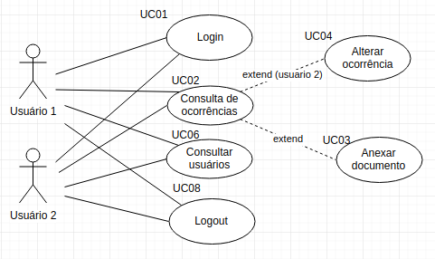

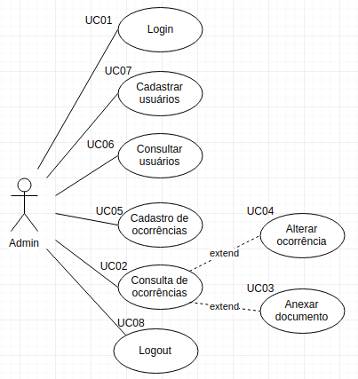

|  |  |
| --- | --- |
| Caso de uso UC01 – *Login* | |
| Breve Descrição: | Permite um usuário já cadastrado ter acesso ao sistema, coerente com o nível de acesso do mesmo |
| Ator(es) Primário(s): | Usuários 1 e 2, e administrador |
| Pré-condições: | Nenhuma |
| Fluxo Principal: | 1. Usuário preenche os campos de *e-mail* e senha, e  seleciona a opção de *login*; 2. Sistema faz a validação dos dados com o  banco de dados; 3. Usuário ganha acesso a página principal do  programa dependendo de seu nível de acesso; |
| Fluxos Alternativos e exceções: | **Fluxo exceção (2) -** Inconsistência de dados:  Caso os dados estejam incorretos o sistema exibe a mensagem "usuário ou senha incorretos", o sistema retorna ao passo 1. |
| Pós-Condições: | Usuario é *logado*, e direcionado para a página principal  do sistema. |

|  |  |
| --- | --- |
| Caso de uso UC02 – Consulta de ocorrências | |
| Breve Descrição: | Permite um usuário pesquisar ocorrências já cadastrados por meio de palavras chave. |
| Ator(es) Primário(s): | Usuários 1 e 2, e administrador |
| Pré-condições: | Usuário deve ter efetuado *login* |
| Fluxo Principal: | 1. Usuário preenche o campo de pesquisa e seleciona a opção de pesquisar; 2. Sistema através da palavra chave retorna as ocorrências que se encaixam na pesquisa; |
| Fluxos Alternativos e exceções: | **Fluxo exceção (2) -** Palavra chave não encontrada:  Caso a palavra chave não seja encontrada em nenhuma ocorrência, o sistema exibe a mensagem "nenhuma ocorrência encontrada", o sistema retorna ao passo 1. |
| Pós-Condições: | Ocorrências são exibidas na tela. |

|  |  |
| --- | --- |
| Caso de uso UC03 – Anexo de documentos | |
| Breve Descrição: | Permite um usuário anexar documentos a uma ocorrência aberta. |
| Ator(es) Primário(s): | Usuários 1 e 2, e administrador |
| Pré-condições: | Usuário deve ter feito uma consulta pela ocorrência. |
| Fluxo Principal: | 1. Usuário seleciona a opção de anexo, e seleciona o documento a ser anexado; 2. Sistema armazena o documento indicando a qual ocorrência ele pertence. |
| Fluxos Alternativos e exceções: | Nenhum. |
| Pós-Condições: | Documento é anexado à ocorrência. |

|  |  |
| --- | --- |
| Caso de uso UC04 – Alterar ocorrência | |
| Breve Descrição: | Permite um usuário alterar os dados de uma ocorrência. |
| Ator(es) Primário(s): | Usuário 2 e administrador |
| Pré-condições: | Usuário deve ter feito uma consulta pela ocorrência. |
| Fluxo Principal: | 1. Usuário seleciona a opção de alterar.  2. Sistema redireciona para uma tela em que mostra todos os dados que possam ser alterados. 3. Usuário faz as devidas alterações, e seleciona a opção salvar. 4. Sistema atualiza os dados da ocorrência. |
| Fluxos Alternativos e exceções: | Nenhum. |
| Pós-Condições: | Ocorrência é alterada no banco de dados. |

|  |  |
| --- | --- |
| Caso de uso UC05 – Cadastro de ocorrências | |
| Breve Descrição: | Permite um usuário cadastrar uma nova ocorrência. |
| Ator(es) Primário(s): | Administrador |
| Pré-condições: | Usuário deve ter efetuado *login* |
| Fluxo Principal: | 1. Usuário seleciona a opção de cadastrar nova ocorrência.  2. Sistema redireciona para uma tela em que mostra todos os dados a serem preenchidos. 3. Usuário preenche todos os campos necessários, e seleciona a opção salvar. 4. Sistema salva a ocorrência no banco de dados. |
| Fluxos Alternativos e exceções: | **Fluxo exceção (2)** **-** Ocorrência já cadastrada:  Caso já exista no sistema uma ocorrência igual a preenchida pelo usuário o sistema exibe a mensagem "ocorrência já cadastrada", o sistema retorna ao passo 2. |
| Pós-Condições: | Ocorrência é salva no banco de dados. |

|  |  |
| --- | --- |
| Caso de uso UC06 – Consultar usuários | |
| Breve Descrição: | Permite um administrador consultar os dados de um usuário do sistema. |
| Ator(es) Primário(s): | Administrador |
| Pré-condições: | Usuário deve ter efetuado *login* |
| Fluxo Principal: | 1. Usuário preenche o campo de pesquisa e seleciona a opção de pesquisar; 2. Sistema através da palavra chave retorna os usuários que se encaixam na pesquisa; |
| Fluxos Alternativos e exceções: | **Fluxo exceção (2)** **-** Usuário não encontrado:  Caso o sistema não encontre um usuário através da palavra chave, o sistema exibe a mensagem "Usuário não encontrado", o sistema retorna ao passo 1. |
| Pós-Condições: | Nenhuma. |

|  |  |
| --- | --- |
| Caso de uso UC07 – Cadastrar usuário | |
| Breve Descrição: | Permite um administrados cadastrar um novo usuário no sistema. |
| Ator(es) Primário(s): | Administrador |
| Pré-condições: | Usuário deve ter efetuado *login* |
| Fluxo Principal: | 1. Administrador seleciona a opção de cadastrar usuário.  2. Sistema redireciona para uma tela em que mostra todos os dados a serem preenchidos. 3. Administrador preenche todos os campos necessários, e seleciona a opção salvar. 4. Sistema salva o usuário no banco de dados. |
| Fluxos Alternativos e exceções: | **Fluxo exceção (2)** **-** Usuário já cadastrado:  Caso já exista no sistema um usuário igual ao preenchido pelo administrador o sistema exibe a mensagem "usuário já cadastrado", o sistema retorna ao passo 2. |
| Pós-Condições: | Usuário é salvo no banco de dados |

|  |  |
| --- | --- |
| Caso de uso UC08 – Logout | |
| Breve Descrição: | Permite um usuário a sair do sistema. |
| Ator(es) Primário(s): | Usuários 1 e 2, e Administrador |
| Pré-condições: | Usuário deve ter efetuado *login* |
| Fluxo Principal: | 1. Usuário clica no botão “Sair”; 2. Confirma seu desejo de sair;  3. Sistema faz logoff de usuário do sistema; |
| Fluxos Alternativos e exceções: | Nenhuma. |
| Pós-Condições: | Sistema volta a tela de login. |

**5. Diagrama de sequencia**

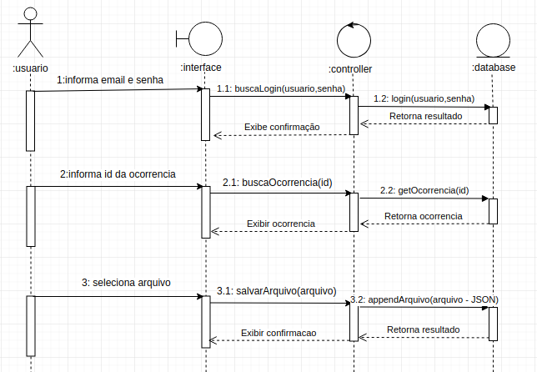

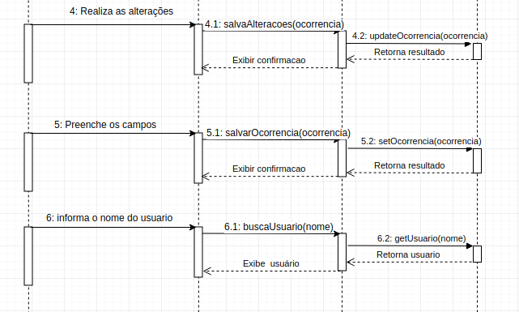

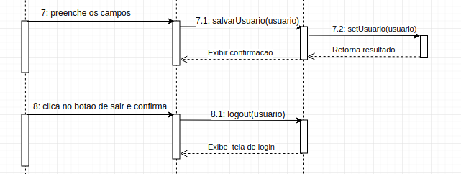

**6. Fluxo de navegação**

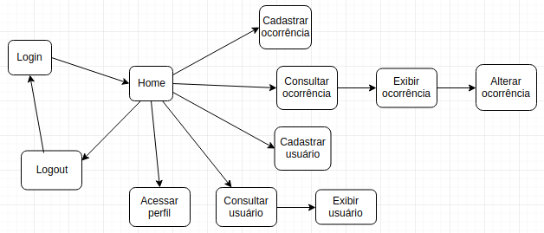

**7. Sprints**

1- Página de login:

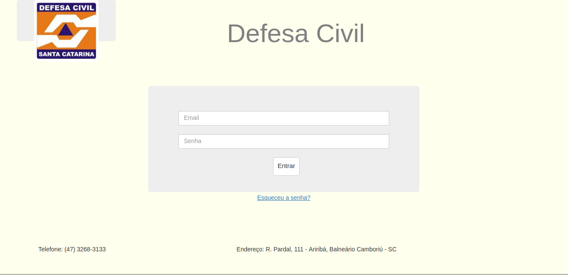

2- Página principal (admin):

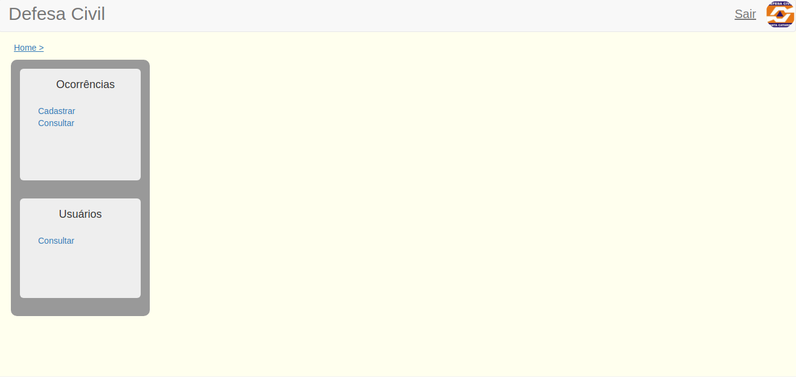

3- Página principal (usuario):

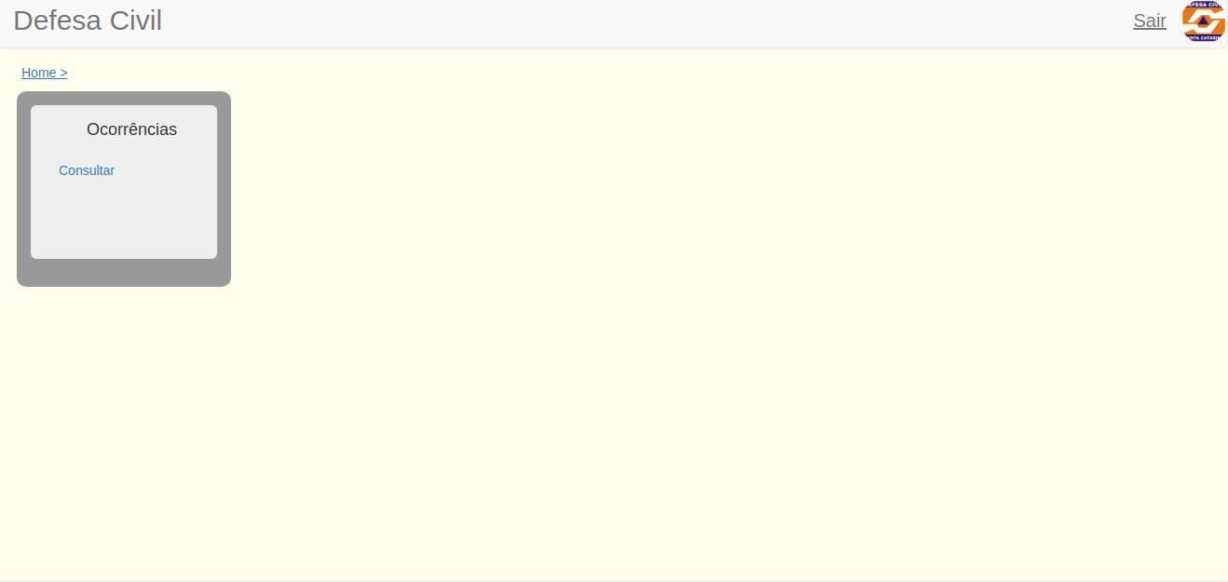

4- Consultar ocorrências:

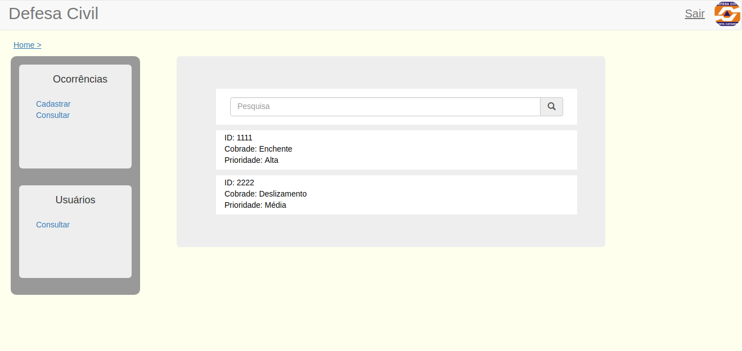

5- Visualizar ocorrência (parte 1):

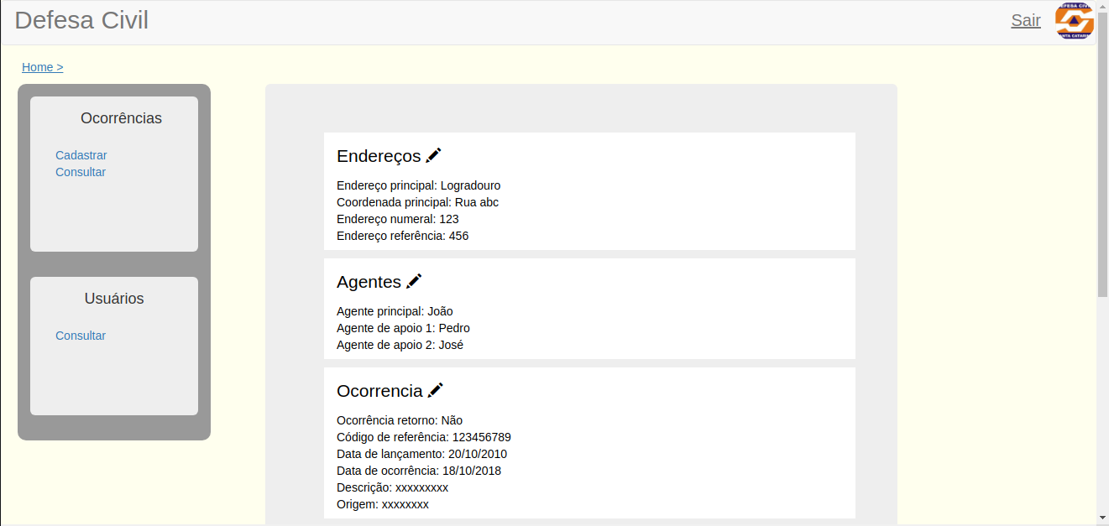

6- Visualizar ocorrência (parte 2):

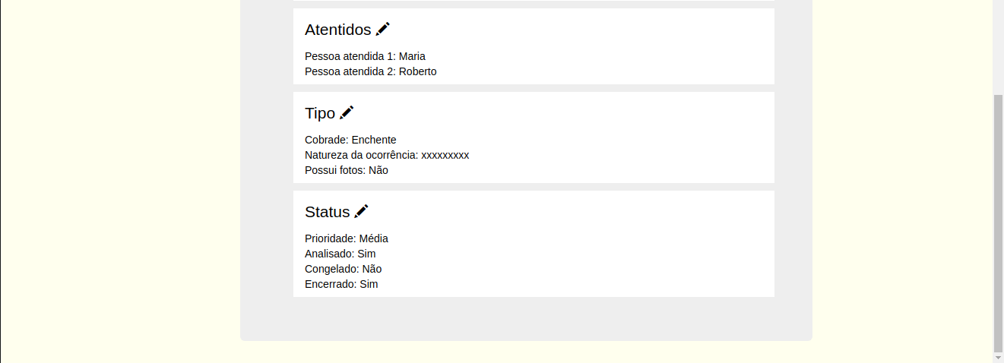

7- Cadastrar ocorrências (parte 1):

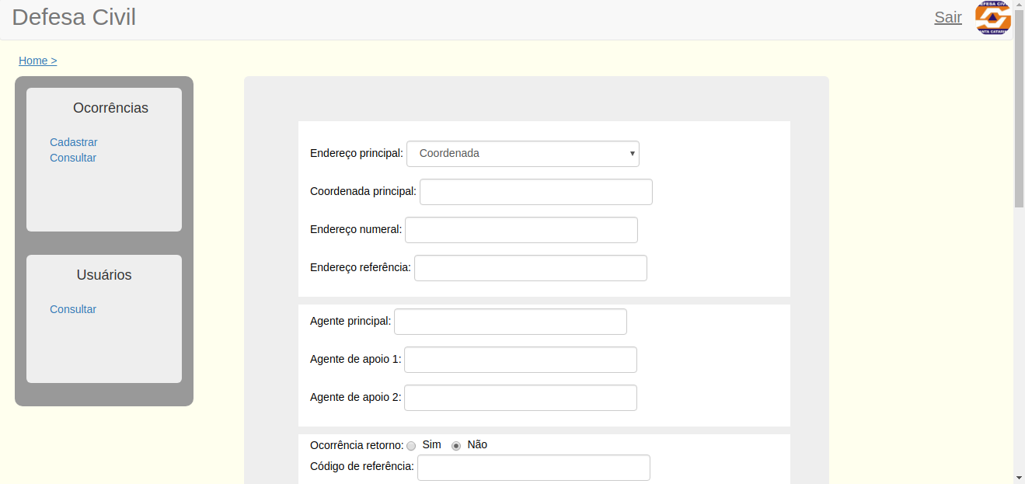

8- Cadastrar ocorrências (parte 2):

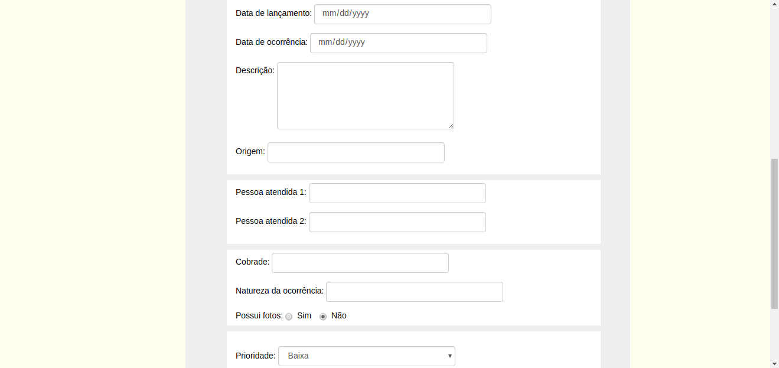



9- Consultar usuários:

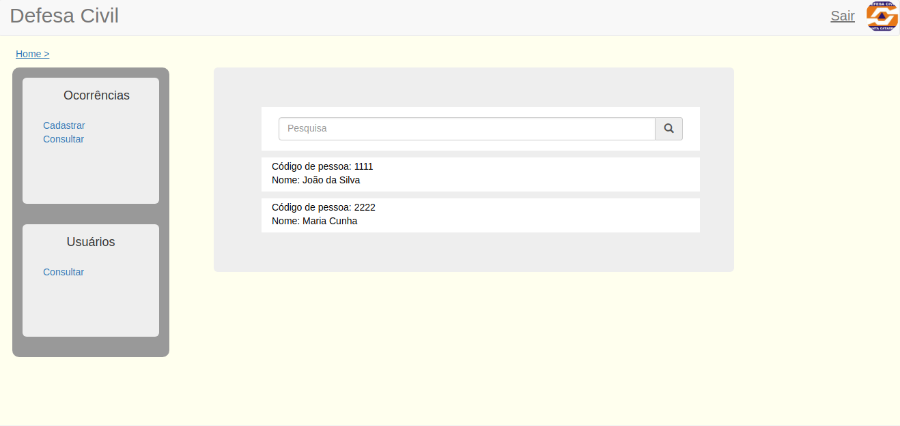

10- Visualizar usuários:

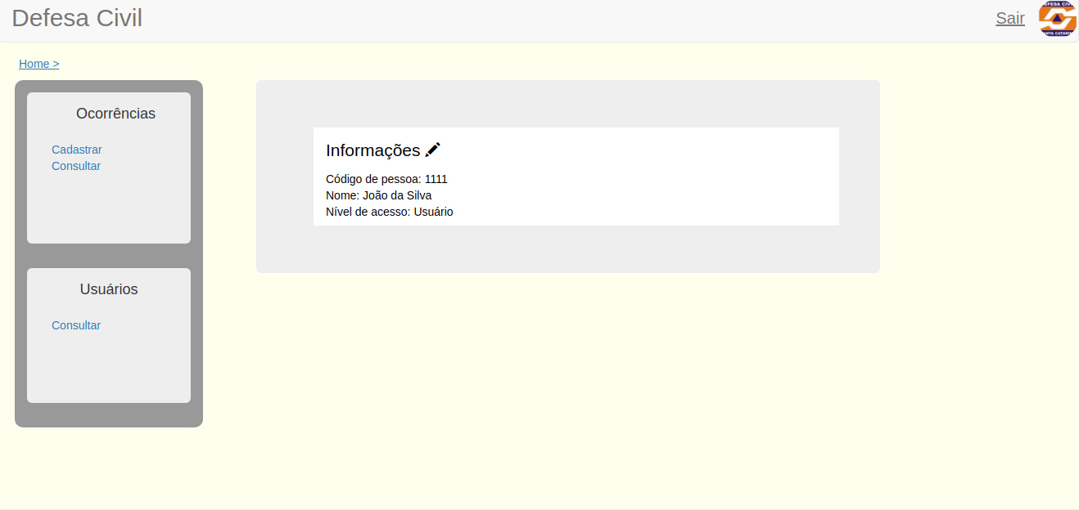

11- Perfil:

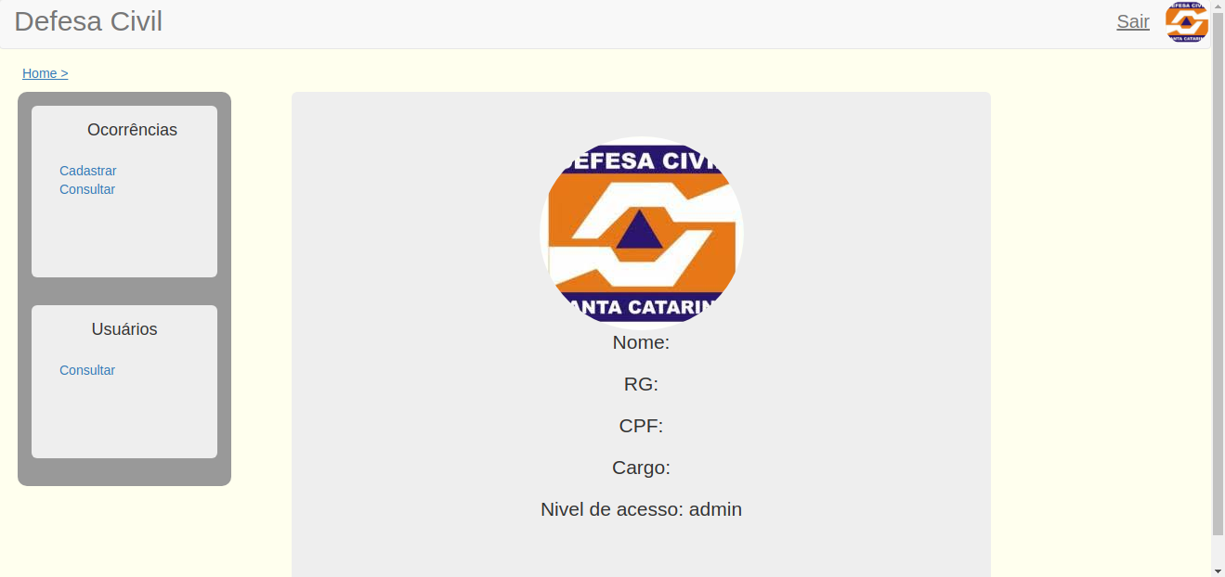

12- Cadastrar usuários:

